**筑牢网络安全法治防线**

随着互联网的快速发展，网络安全已经成为关乎国家安全、社会稳定、经济发展和个人权益的重大议题。习近平主席强调“没有网络安全就没有国家安全，就没有经济社会稳定运行，广大人民群众的利益也难以得到保障。”由此可知，网络安全关乎着国家的兴旺发达和人民的福祉。为了构建安全、健康、有序的网络环境，必须加强网络安全法治建设。网络安全不仅是一个技术问题，也是我们每个人都需要重视和关注的生活话题。近年来，我国的网络安全法规政策不断健全，人民群众的法治意识不断增强，网民的幸福感和安全感也在不断提升。下面，我将从《网络安全法》概览出发，深入解析其内容并提出安全建议，同时关注最新动态。

1.网络安全法概述

《网络安全法》作为维护我国网络空间主权、安全和发展利益的基本法律，自实施以来，为网络环境的综合治理提供了法律依据。该法旨在规范网络行为，防范网络攻击，保护个人信息，促进网络健康发展。



2.基本原则

网络主权原则：强调国家在网络空间的主权，维护网络空间秩序。

网络安全与发展并重原则：在保障安全的前提下，促进网络的健康有序发展。

社会共治原则：政府、企业、社会组织和公民共同参与网络治理，形成合力。

保护个人权益原则：加强对个人信息的保护，防止信息泄露和滥用。

3.关键信息保护

《网络安全法》要求关键信息基础设施的运营者必须遵守严格的安全保护制度，包括等级保护、风险评估、应急预案等，确保关键信息不被非法获取、篡改或破坏，维护国家安全和社会稳定。

4.个人信息保护

个人信息保护是该法的核心内容之一。法律规定，网络运营者收集、使用个人信息，应当遵循合法、正当、必要的原则，并征得被收集者同意。同时，要求建立个人信息保护制度，采取技术措施和其他必要措施，确保个人信息安全，防止信息泄露、毁损、丢失。

5.政府与企业职责

政府职责：制定网络安全战略规划，建立健全网络安全监管体系，健全网络安全监管体系，加强网络安全宣传教育和人才培养，依法打击网络违法犯罪活动。

企业职责：落实网络安全责任制，加强网络产品和服务的安全管理，积极配合政府部门的监督检查，及时报告网络安全事件。

6.违法惩处

对于违反《网络安全法》的行为，法律规定了相应的法律责任和惩处措施，包括警告、罚款、暂停相关业务、关闭网站等，甚至可能追究刑事责任，以维护网络空间的法治秩序。

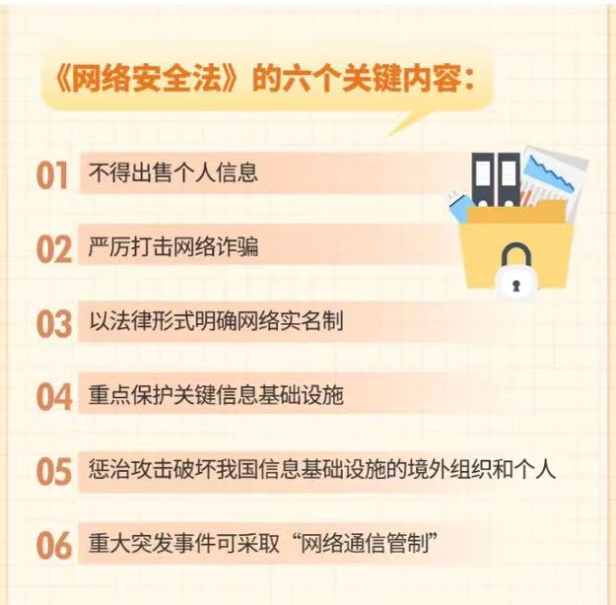

7.安全建议

增强网络安全意识，定期更新密码，不点击不明链接。使用正版软件，及时更新系统补丁，防范安全漏洞。谨慎分享个人信息，避免在公共网络环境中进行敏感操作。企业应建立完善的安全管理体系，定期进行安全培训和演练。

8.最新动态

近年来，随着网络技术的不断进步和新型网络威胁的不断涌现，我国不断完善网络安全法律体系，加强国际合作，共同应对网络空间安全挑战。

维护网络安全，不是一朝一夕的，而是一项长期的工程，虽然我国的网络安全保障体系日益完善，网络安全保护能力显著提升，但是路漫漫其修远兮，我们仍需在多方面下功夫，唯有认真应对，谋求共治，上到国家层面，下到公民个人，全社会为此继续努力，才能筑牢网络安全坚实屏障，让网络更好地造福社会。